Звіт
відділу у справах сім'ї, молоді та спорту
за 9 місяців 2019 року
Основним завданням відділу у справах сім’ї, молоді та спорту є забезпечення на території міста реалізації державної політики стосовно дітей, жінок та сім’ї; фізичної культури і спорту; молоді; національно-патріотичного виховання молоді; оздоровлення та відпочинку дітей міста.
Відділом розроблені 4 міські програми, які є вектором нашої роботи: Міська програма реалізації державної молодіжної та сімейної політики на території міста Лисичанськ на 2016-2020 роки, Міська програма розвитку фізичної культури і спорту на 2017-2021 роки, Міська програма оздоровлення та відпочинку на території міста Лисичанськ на 2017-2021 роки, міська Програма національно-патріотичного виховання дітей та молоді у м. Лисичанську 2018-2021 роки.
При відділі створені та працюють Координаційні ради: з питань національно-патріотичного виховання дітей та молоді; з питань відпочинку і оздоровлення дітей та підлітків; з питань сім’ї, гендерної рівності, демографічного розвитку, запобігання насильству в сім’ї та протидії торгівлі людьми, з питань популяризації оздоровчої рухової активності.
За звітний період 2019 року вхідна кореспонденція відділу - 1030 документів, вихідна кореспонденція - 530 документів, з них: 126 відповідей на документи з позначкою, які потребують швидкого реагування, або значаться на контролі з тривалим терміном виконання
В цілому роботу відділу можна умовно розділити на декілька напрямів:
Фізична культура та спорт
В третьому кварталі 2019 року на спортивних об’єктах міста проводяться наступні роботи:
01.07.2019, за рахунок коштів обласного бюджету, розпочалися роботи з капітального ремонту покрівлі КЗ «ЛМДЮСШ», за адресою: вул. Штейгерська, 9.
Також 14.08.2019 розпочалися роботи з реалізації проекту «Капітальний ремонт фасаду з утепленням будівлі спортивного залу «Скляр», розташованого за адресою: м. Лисичанськ, вул. Жовтнева, 314» за рахунок коштів ДФРР та співфінансування з міського бюджету.
29.07.2019р. рішенням сесії з міського бюджету були виділені кошти у сумі 225,0 тис. грн для проведення капітального ремонту спортивної зали «Пролетарій», розташованої за адресою: вул. Мічуріна, 67, а 19.08.2019 розпочалися ремонтні роботи.
4 вересня, в приміщенні Лисичанського міського товариства інвалідів «Джерело», розташованого за адресою: кв. 40 років Перемоги, 10, відбулись змагання серед людей з обмеженими фізичними можливостями, присвячені Дню визволення міста Лисичанськ від фашистських загарбників.
Змагання проходили з наступних видів спорту: шашки, дартс та конкурсу «Кільцекид», у яких взяли участь понад 25 осіб. http://lis.gov.ua/novosti/2011-03-25-08-09-52/21728-u-lisichansku-vidbulis-zmagannya-sered-lyudej-z-obmezhenimi-fizichnimi-mozhlivostyami.html
2 вересня, на базі Л Лисичанська загальноосвітня школа І-ІІІ ступенів № 26, в рамках Всеукраїнського Олімпійського тижня, пройшов щорічний спортивно-масовий захід «Відкритий Олімпійський урок».
У святі спорту, організованому за сприяння відділу у справах сім’ї, молоді , відділу освіти Лисичанської міської ради, Лисичанського методичного центру, взяли участь близько 150 школярів.
Начальник та головний спеціаліст відділу у справах сім’ї, молоді та спорту Ніна Нецвєт та Наталія Феденко, головний спеціаліст відділу освіти Людмила Бондаренко, директор КЗ «ЛМДЮСШ» Дмитро Ладік, методист Лисичанського методичного центру Людмила Савенко привітали дітей з початком нового навчального та спортивного олімпійського року. Окрім того, Ніна Нецвєт вручила грамоти та цінні подарунки шкільним командам, які стали переможцями міської Спартакіади школярів у 2018-2019н.р.
Спортивний захід пройшов у форматі квесту та показових виступів спортсменів, особливо яскравим став виступ вихованців міської ДЮСШ відділення косіки карате. http://lis.gov.ua/novosti/2011-04-12-08-34-48/21779-yak-kozaki-v-olimpijski-igri-grali.html
13 вересня, під час апаратної наради міський голова Сергій Шилін привітав спортсменів міста з Днем фізичної культури та спорту України та побажав підкорення нових спортивних висот та перемоги у змаганнях різного рівня.
За значний особистий внесок в розвиток стрибків на батуті (стрибків на акробатичній доріжці) в місті Лисичанськ та високі спортивні досягнення міський голова вручив Грамоти Лисичанської міської ради Миколі та Владиславу Масловим, Дарині Степаненко, Микиті Зубкову та Поліні Герасєвій. http://lis.gov.ua/novosti/2011-03-25-08-03-23/21783-u-lisichansku-privitali-sportsmeniv-z-dnem-fizichnoji-kulturi-ta-sportu-ukrajini.html
13 вересня, в Луганській облдержадміністрації відбувся урочистий захід з нагоди відзначення Дня фізичної культури і спорту України, в якому взяли участь представники відділу у справах сім’ї, молоді та спорту Лисичанської міської ради та спортивної спільноти нашого міста.
Під час заходу тренери-викладачі Лисичанської міської дитячо-юнацької спортивної школи Дмитро Федорчук та Андрій Лифар, голова громадської організації «Футбольний клуб «Лисичанський Будівельник» Костянтин Жалдаков, Андрій Салахетдінов були відзначені Грамотами управління молоді та спорту Луганської облдержадміністрації. http://lis.gov.ua/novosti/2011-03-25-08-09-52/21801-dmitro-fedorchuk-andrij-lifar-ta-kostyantin-zhaldakov-vidznacheni-oblasnimi-gramotami.html
13 вересня, на спортивній культурно-оздоровчій базі «Лисичанець» відбувся традиційний урочистий захід до Дня фізичної культури та спорту в Україні.
Під час заходу за багаторічну сумлінну, плідну працю, високі спортивні досягнення, професіоналізм і пропаганду здорового способу життя, активну громадську позицію заступник міського голови Ігор Ганьшин та начальник відділу у справах сім’ї, молоді та спорту Лисичанської міської ради Ніна Нецвєт відзначили Грамотами та пам’ятними подарунками наступних представників спортивної спільноти міста: Олексія Ладіка, Дмитра Ладіка, Володимира Савчука, Олену Резніченко, Тетяну Сазонову, Віталія Ляшенка, Кирила Лашко, Миколу Кравця, Василя Корнєва, Михайла Глобу та Дмитра Карауланова. http://lis.gov.ua/novosti/2011-03-25-08-09-52/21800-u-lisichansku-vidbuvsya-urochistij-zakhid-do-dnya-fizichnoji-kulturi-ta-sportu-v-ukrajini.html
25 вересня, у Лисичанській міській раді відбулось засідання Координаційної ради з питань популяризації оздоровчої рухової активності (далі — Рада) під головуванням заступника міського голови Ігоря Ганьшина.
Під час засідання про роботу громадських організацій «Луганська обласна федерація Айкідо» та «Лисичанський клуб Айкідо «Марусабі» доповів голова Михайло Глоба.
Голова громадської організації «Лисичанська міська федерація футболу» Олег Шкіря розповів про роботу у 2018-2019 роках та підняв питання щодо оновлення футбольного поля на культурно-оздоровчому комплексі «Стадіон «Шахтар». Також Олег Іванович зазначив, що працює над Програмою розвитку футболу у нашому місті. Також директор Лисичанської міської дитячо-юнацької спортивної школи Дмитро Ладік доповів про матеріально-технічний стан структурних підрозділів. Дмитро Олексійович зауважив, що міська ДЮСШ готова до опалювального сезону 2019-2020 роки http://lis.gov.ua/novosti/2011-03-25-08-03-23/21860-pro-robotu-koordinatsijnoji-radi-z-pitan-populyarizatsiji-ozdorovchoji-rukhovoji-aktivnosti.html
28 вересня на культурно-оздоровчому комплексі «Стадіон «Шахтар» пройшла обласна Спартакіада серед виробничих колективів, в якій взяли участь команди ВГСЧ та шахти Капустіна.
Змагання проходили з наступних видів спорту: легка атлетика, настільний теніс, перетягування канату, підняття гирі, армрестлінг, футбол. http://lis.gov.ua/novosti/2011-03-25-08-09-52/21911-u-lisichansku-projshla-oblasna-spartakiada-sered-virobnichikh-kolektiviv.html
Протягом січня –вересня 2019 року представники нашого міста прийняли участь у 98 спортивних змаганнях:
— 26 Всеукраїнських, де вибороли 83 золоті, 75 срібних, 67 бронзових нагород;
— 49 обласних, де вибороли 352 золотих, 287 срібних, 203 бронзових нагород;
— 23 міських, де вибороли 306 золоту, 289 срібних, 173 бронзові нагороди.
На проведення міських спортивних заходів та забезпечення участі збірних команд міста у обласних та Всеукраїнських юнацьких спортивних іграх з олімпійських та не олімпійських видів спорту та інших спортивно-масових заходах серед учнівської молоді з міського бюджету були виділені кошти у сумі 141 510 грн.00 коп.
Сімейна політика
З напрямку сімейної, ґендерної політики, протидії торгівлі людьми, попередження ґендерного та домашнього насильства проведена наступна робота:
за звітний період 2019 року у Лисичанській міській раді відбулось 3 засідання Координаційної ради з питань сім’ї, ґендерної рівності, демографічного розвитку, запобігання насильству в сім’ї та протидії торгівлі людьми (06.02.2019, 18.04.2019, 18.09.2019).
Інформація про проведені Координаційні ради систематично розміщується на офіційному веб-сайті Лисичанської міської ради.
Відділом взята участь у наступних заходах з питань забезпечення рівних прав жінок і чоловіків, запобігання насильству в сім’ї та протидії торгівлі людьми:
30.01.2019 - участь у форумі «Механізми захисту прав жінок та дітей які проживають поблизу лінії розмежування» (м. Лисичанськ).
21.02. 2019 - відеоконференція місцевої Координаційної ради з питань сім’ї, ґендерної рівності, демографічного розвитку, запобігання насильству в сім’ї та протидії торгівлі людьми з обласною КР за темою: «Запобігання насильству стосовно жінок і домашньому насильству та боротьбу з цими явищами» (м. Лисичанськ).
04.04.2019 - участь у одноденному тренінговому навчанні для осіб, відповідальних за проведення процедури встановлення статусу особи, яка постраждала від торгівлі людьми за темою: «Протидія торгівлі людьми ідентифікація постраждалих та робота з ними» (м. Сєвєродонецьк).
15.05.2019 - відбулось загальноміське свято «День Сім’ї», «День матері» , «День Батька» (12.09.2019) (мм. Лисичанськ, Новодружеськ, Привілля).
28-29.05.2019 - участь у тренінгу за проектом «Рівність заради безпеки» Локалізація НПД 1325 (м. Сєвєродонецьк).
26.06.2019 - участь у заході «Презентація результатів моніторингу виконання регіонального плану заходів з реалізації Національного плану дій з виконання резолюції Ради Безпеки ООН 1325 «Жінки, мир, безпека» (м. Сєвєродонецьк).
30.07.2019 – акція до Всесвітнього Дня з протидії торгівлі людьми (мм. Лисичанськ, Новодружеськ, Привілля).
21.08.2019 - круглий стіл «Розірви коло гендерного і домашнього насильства», захід проводив Лисичанський міський суд за участю представників правоохоронних органів, громадських організацій, соціальних служб, відділів Лисичанської міської ради, ЗМІ, судів міст та районів Луганської області (м. Лисичанськ).
09.09.2019 - участь у заході «Інтеграція питань гендерної рівності в стратегічне планування Луганської області» (м. Сєвєродонецьк).
11-13 09.2019 – участь у семінарі «Посилення спроможності системи надання комплексної підтримки постраждалим від домашнього й ґендерно зумовленого насильства на місцевому рівні: роль уповноважених осіб» (м. Святогірськ, Донецька область).
Відділом видано (у період з січня по вересень 2019 року): посвідчень батьків багатодітної сім’ї — 115, посвідчень дитини з багатодітної сім’ї — 365.
Багатодітних сімей (дані за І півріччя 2019 року) — 295 (в них виховується дітей — 948), з них сімей : 236 сімей (3 дітей); 43 — (4 дітей); 13 — (5 дітей); 1 — (6 дітей), 0— (7 дітей); 1— (8 дітей), 0 — (9 дітей), 1 – (10 дітей). Дані оновлюються один раз на півроку відповідно до встановленого звіту.
Таблиця
№ з/п | Регіон | Усього сімей | У них дітей | У тому числі
 |  |  |  | 3 | 4 | 5 | 6 | 7 | 8 | 9 | 10 | 10 і більше
. | м. Лисичанськ | 295 | 948 | 236 | 43 | 13 | 1 | 0 | 1 | 0 | 1 | 10 дітей
Заяв від громадян щодо присвоєння жінкам почесного звання «Мати-героїня» України не надходило.
Двом жінкам, представницям ромської національної меншини, що народили більше 5-ти дітей кожна, надана консультація з питання збору документів щодо присвоєння почесного звання «Мати-героїня» України.
Відповідно до інформації Лисичанського відділу поліції ГУНП в Луганській області, з яким відділ тісно співпрацює в напрямку попередження насильства в сім’ї, кількість звернень щодо насильства в сім'ї які надійшли протягом звітного періоду становить – 506 (переважно - психологічне насильство стосовно жінок). Із 506 звернень - надійшло від дітей - 10, жінок – 408, чоловіків - 88. Кількість осіб, які перебувають на обліку з приводу вчинення насильства в сім'ї – 132.
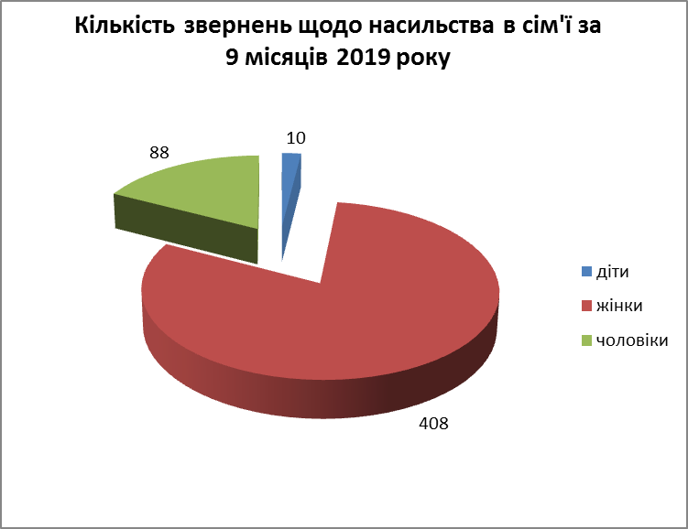
З урахуванням аналізу стану правопорушень в місті проводились спільні профілактичні заходи (обстеження сімей (20) де діти постраждали від домашнього насильства чи стали свідками конфлікту)) щодо попередження насильства в сім’ї, до яких залучались працівники Лисичанського ВП ГУНП в Луганській області, служби у справах дітей, КЗ «Лисичанський міський центр соціальних служб для сім’ї, дітей та молоді».
Створена і діє «гаряча лінія» з попередження домашнього насильства, торгівлі людьми. Заяв або повідомлень про факти торгівлі людьми до відділу не надходило. Але на території м. Лисичанська виявлено правоохоронцями 1 особу (трудова експлуатація).
У місті серед навчальних закладів відділу освіти, закладів відділу культури систематично проводяться заходи щодо попередження ґендерного та домашнього насильства, та протидії торгівлі людьми. До проведення інформаційних кампаній долучаються учнівська та студентська молодь міста, ГО «Лисичанська міська рада жінок». Так з метою підвищення рівня обізнаності населення міст Лисичанськ, Новодружеськ, Привілля щодо феномену торгівлі людьми та небайдужості громадськості до цього явища та з нагоди відзначення 30 липня 2019 року Всесвітнього дня протидії торгівлі людьми проводилась акція #ПротиДій Торгівлі людьми#; 18 жовтня 2019 року до відзначення Європейського Дня боротьби з торгівлею людьми навчальним закладам буде запропоновано провести студентську акцію #ПротиДій Торгівлі людьми#.
Крім того на офіційному веб-сайті Лисичанської міської ради lis.gov.ua (у розділі «Мешканцям міста»-«Протидія домашньому насильству») розміщена інформація щодо протидії домашньому насильству, торгівлі людьми, контакти персонально – відповідальних осіб, служб, установ та організацій, де постраждалі особи можуть отримати допомогу, номери «гарячих ліній», останні новини.
Оздоровлення та відпочинок
На виконання міської Програми оздоровлення та відпочинку дітей на 2017-2021 роки виконавчим комітетом Лисичанської міської ради у квітні 2019 року було прийняте рішення № 154 «Про організацію відпочинку та оздоровлення дітей і підлітків у літній період 2019 року».
Згідно Програми оздоровлення та відпочинку дітей на 2017-2021 роки з міського бюджету у 2019 році виділено на проведення літньої оздоровчої кампанії кошти у сумі 1 141 493 грн. 21 коп.:
- 853 285 грн. 00 коп. - відкриття літніх пришкільних таборів з денним перебуванням;
- 176700 грн. 00коп. - забезпечення оздоровленням дітей, що потребують особливої соціальної уваги та підтримки (31 путівка для дітей пільгових категорій в ДОТ «Зоря», м. Кремінна);
- 40 008 грн. 21 коп.– відкриття спортивного ДОТ «Рекорд» з денним перебуванням;
- 71 500 грн. 00 коп. – забезпечення оздоровленням дітей, які опинилися у складних життєвих обставинах (13 путівок для дітей, які потребують особливої уваги та підтримки КЗ «Центр соціально-психологічної реабілітації дітей».
Протягом літа 2019 року за рахунок місцевої оздоровчої бази м. Лисичанськ, яка нараховує 19 Літніх пришкільних таборів з денним перебуванням (ЗОШ № 2, 3, 4, 5, 6, 7, 8, 9, 12, 13, 14, 18, 24, 25, 26, 27, НВК «Гарант», 29, 30), охоплено відпочинком 1600 дітей пільгової категорії з
організацією харчування 36 грн. 93 коп. на 1 дитину та 1 табір з денним перебуванням при КЗ «Лисичанська ДЮСШ» зі спортивним ухилом «Рекорд», в якому охоплено відпочинком 68 вихованців міської ДЮСШ.
Відділом велась активна робота з керівниками підприємств та організацій міста різних форм власності, які не мають власної оздоровчої бази, щодо можливості виділення коштів для придбання путівок в дитячі заклади оздоровлення України для оздоровлення дітей працівників.
Так, у літній період 2019 року підприємствами та організаціями міста виділено 2 180 196 грн. 06 коп. на організацію літнього оздоровлення і відпочинку 476 дітей працівників підприємств, а саме:
- ПАТ «Лисичанськвугілля» - 173 дитини (899 000 грн. 00 коп.) оздоровлено в ДОТ «Зоря»;
- ПрАТ «ЛИНІК» - 163 дитини (769 300 грн. 00 коп.) оздоровлено 50 дітей в ДОТ «Салют» с. Кирилівка, 35 дітей ДОТ «Мрія»; відпочило 78 дітей санаторій НИВА м. Бердянськ, база с. Урзуф;
- Лисичанська міська організація профспілки працівників охорони здоров’я України – 55 дітей (297 828 грн. 00 коп.) оздоровлено ДОТ «Джура», ДОТ «Зоря», санаторій «Перлина»;
- КП «Лисичанськтепломережа» - 45 дітей (79 601 грн. 36 коп.) оздоровлено 11 дітей ДОТ «Зоря», ДОТ «Мрія», відпочило 34 дитини турбаза «Оскол», с. Урзуф;
- Профспілка працівників освіти – 31 дитина (99 470 грн.00 коп.) оздоровлено в ДОТ «Зоря»;
- ТОВ «ЛИСПИ» - 5 дітей (13 570 грн. 00 коп.) оздоровлено ДОТ «Полтава» м. Полтава, ДОТ «Факел» м. Бердянськ;
- ЛКСП «Лисичанськводоканал» - 4 дітей (21 426 грн. 70 коп.) оздоровлено ДОТ «Мрія».
Відділом у справах сім‘ї, молоді та спорту за 9 місяців 2019 року направлена 41 дитина пільгової категорії на оздоровлення і відпочинок в оздоровчі заклади України, а саме: - до українського дитячого центру «Молода гвардія» м. Одеса 18 дітей, з них: дітей-сиріт та дітей, позбавлених батьківського піклування – 10; дітей учасників АТО/ООС - 2, дітей, зареєстрованих як внутрішньо переміщені особи – 3, талановитих та обдарованих дітей – 3;
- до міжнародного дитячого центру «Артек» Київська обл. 23 дитини, з них: дітей-сиріт та дітей, позбавлених батьківського піклування – 14, дітей-інвалідів - 1, зареєстрованих як внутрішньо переміщені особи – 3, талановитих та обдарованих дітей – 2, дітей, які перебувають на диспансерному обліку – 2, дітей учасників АТО/ООС – 1.
КУ «Територіальне медичне об’єднання м. Лисичанськ» організувало направлення на санаторно-курортне лікування та оздоровлення дітей пільгових категорій в лікувально-профілактичні установи України. Так, 169 дітей м. Лисичанськ (з них 4 дитини-сироти та дітей позбавлених батьківського піклування, 1 дитина батько якої загинув у районі проведення АТО/ООС, 19 дітей-інвалідів, 2 рідні дитини прийомних батьків, які проживають у прийомній сім’ї, 16 дітей з багатодітних та малозабезпечених сімей, 3 дитини осіб, визнаних учасниками бойових дій відповідно до пункту 19 частини першої статті 6 Закону України “Про статус ветеранів війни, гарантії їх соціального захисту», 1 дитина, зареєстрована як внутрішньо переміщена особа та 123 дітей, які перебувають на диспансерному обліку) оздоровились в санаторних закладах охорони здоров’я України: «Зелена гірка» м. Одеса, «Затока» м. Одеса, «Люстдорф» м. Одеса, «Хаджибей» м. Одеса, санаторій ім. Чкалова м. Одеса, «Джерело» м. Трускавець, «Бердянський» м. Бердянськ, «Закарпатський» м. Яремча.
За рахунок спонсорів 18 дітей пільгових категорій оздоровлено в ДОТ «Лісова Галявина», 40 дітей ДЛМТ КЗ «ЛСМШ І-ІІІ ст. №8» оздоровлено в ПДЗОВ «Джура».
Навчальні заклади міста у літній період організували поїздки для 86 учнів на відпочинок до м.м.: Київ, Одеса, Очаків, Херсон, Ямпіль.
Впродовж літа 2019 КЗ «ЛМДЮСШ» в рамках навчально-тренувальних зборів з групами вихованців (105 дітей) виїжджали на відпочинок , а саме:
з акробатичного рок-н-ролу 26 дітей до м. Кремінна,14 дітей до смт. Білогорівка;
зі стрибків на акробатичній доріжці 30 дітей до м. Генічеськ;
з боротьби самбо та дзюдо 35 дітей до м. Кремінна.
Різними формами відпочинку та оздоровлення планувалось охопити і було охоплено 3850/3893 (101,1%) дітей віком від 7 до 18 років, з них
(780/815 (104,5%) – оздоровлено, 3070/3078 (100,6%) – охоплено відпочинком), з яких 3480/3536 (101,6%) дітей, що належать до пільгових категорій (600/637 (106,2%) – оздоровлено, 2880/2899 (100,6%) – охоплено відпочинком), а саме:
- діти-сироти, діти, позбавлені батьківського піклування – 206/213 (103,4%);
- діти осіб, визнаних учасниками бойових дій відповідно до пункту 19 частини першої статті 6 Закону України “Про статус ветеранів війни, гарантії їх соціального захисту ” – 230/236 (102,6%);
- діти, один із батьків яких загинув (пропав безвісти) у районі проведення антитерористичних операцій, бойових дій чи збройних конфліктів або помер внаслідок поранення, контузії чи каліцтва, одержаних у районі проведення антитерористичних операцій, бойових дій чи збройних
конфліктів, а також внаслідок захворювання, одержаного у період участі в антитерористичній операції – 1/1 (100%);
- діти, зареєстровані як внутрішньо переміщені особи – 560/567 (101,3%);
- діти, взяті на облік службами у справах дітей як такі, що перебувають у складних життєвих обставинах - 25/25 (100%);
- діти з інвалідністю – 215/219 (101,9%);
- діти, батьки яких загинули від нещасних випадків на виробництві або під час виконання службових обов’язків – 13/13 (100%);
- діти, які постраждали внаслідок Чорнобильської катастрофи, внаслідок стихійного лиха, техногенних аварій, катастроф - 36/36 (100%);
- діти з багатодітних сімей – 640/647 (101,1%);
- діти з малозабезпечених сімей – 390/392 (100,5%);
- діти, які перебувають на диспансерному обліку - 494/511 (103,4%);
- талановиті та обдаровані діти, відмінники навчання, лідери дитячих громадських організацій – 410/412 (100,5%);
- діти-учасники дитячих творчих колективів та спортивних команд – 260/264 (101,5%).
Таким чином Лисичанська міська рада вжила всі необхідні заходи щодо охоплення оздоровленням та відпочинком дітей шкільного віку не менше рівня минулого року та планових показників.
Національно-патріотичне виховання та молодіжна політика
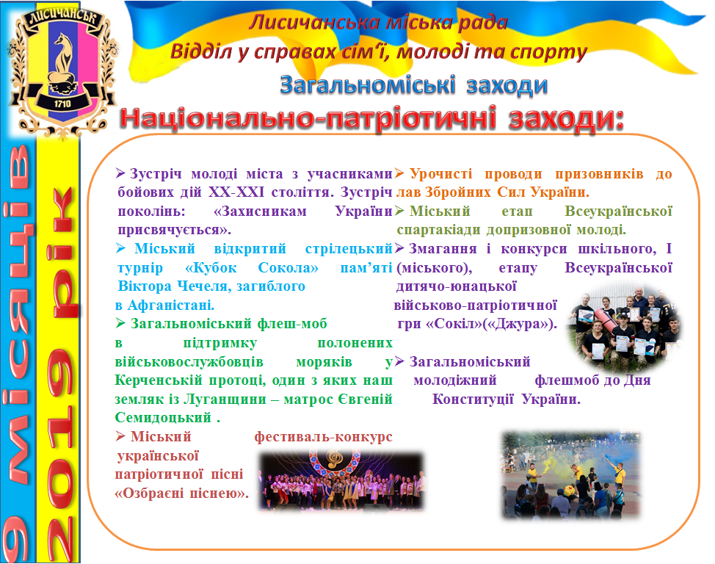

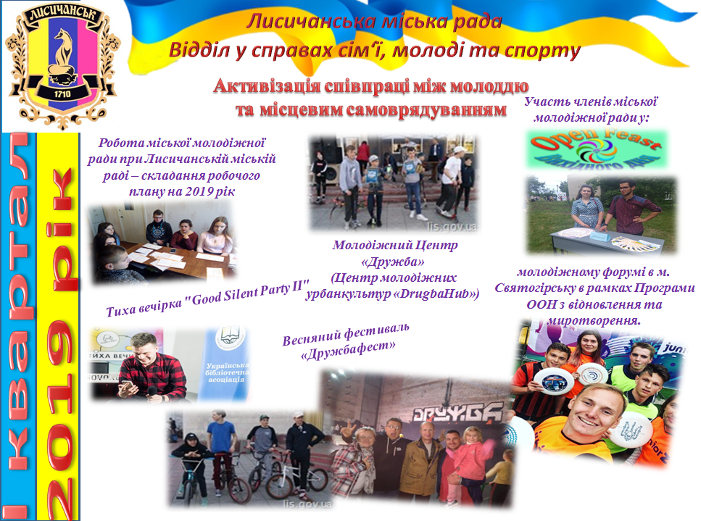

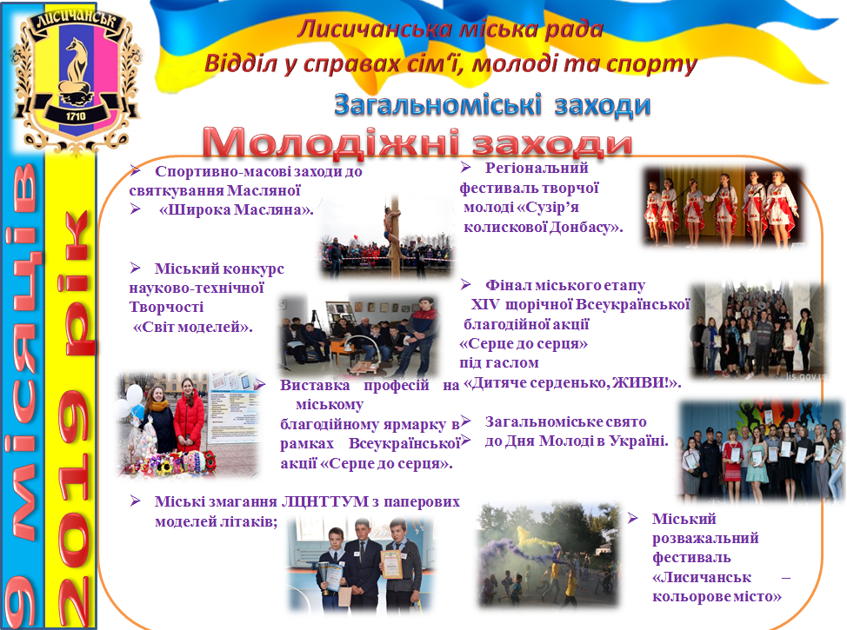

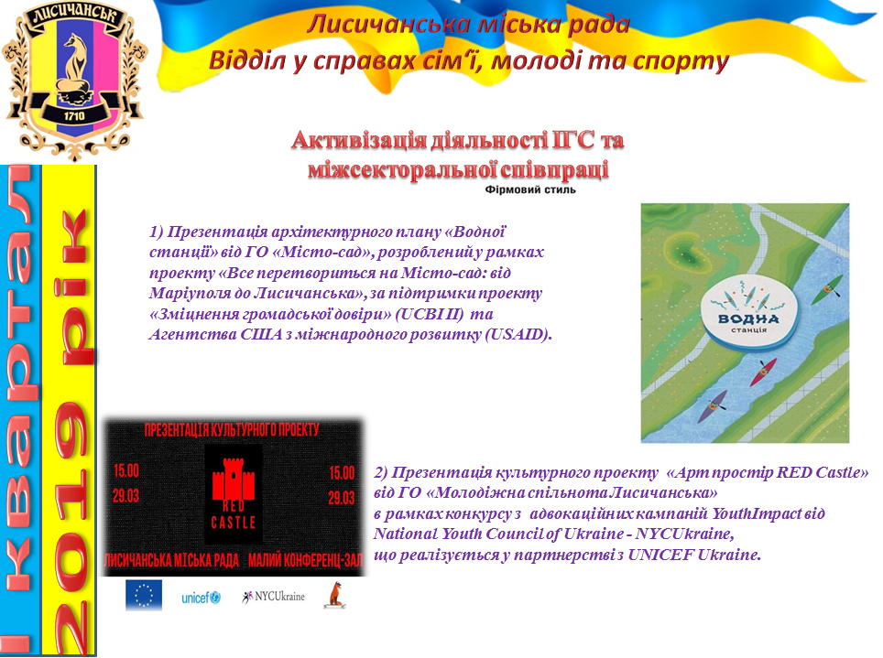

Начальник відділу Ніна НЕЦВЄТ

Феденко, 0501314957
Білокур
Сухарєва
Шпаковська

